4ème étape : la Charité
du Pape François :
« L’espérance , naît de l’amour et se fonde sur l’amour qui jaillit du cœur de Jésus transpercé sur la Croix ! »

« l’espérance ne déçoit pas,. C’est sous le signe de l’Espérance que Saint Paul stimule le courage de la Communauté de Rome !»

« Nous sommes appelés à être des signes tangibles d’espérance pour de nombreux frères et sœurs qui vivent dans des conditions de détresse : les détenus, ceux qui ont le cœur brisé, les malades, ceux qui les soignent, avec attention et amour le jubilé doit être l’occasion d’un élan envers les jeunes nous ne pouvons pas les décevoir l’avenir se fonde sur leur enthousiasme. N’oublions pas les migrants qui abandonnent leur terre à la recherche d’une vie meilleure et les milliards de pauvres qui manquent de tout. »

Père : reprendre quelques phrases de la Visitation, silence puis expressions d’action de grâce et de demandes. Exprimer aussi comment être des « signes tangibles d’espérance ici à sainte Catherine .»
Une dizaine de Chapelet

Chant :N’aimer que toi, mon Dieu, n’aimer que toi :
Tes saints, d’un coeur joyeux, ont fait ce choix.
Ils ont tracé pour moi , la route vers la Croix .
N’aimer que toi, mon Dieu, n’aimer que toi.

Retour à la Chapelle en Chantant
la 1ère en chemin (feuille jointe)

A la Chapelle
Accueil par le Père

Chant :Plus près de toi, mon Dieu, plus près de toi !
Pour que je serve mieux, reste avec moi.
Fais-moi de jour en jour grandir en ton amour.
Plus près de toi, mon Dieu, plus près de toi !

Envoi : un passage de la lettre pastorale de Monseigneur TOUVET

Chant du Magnificat

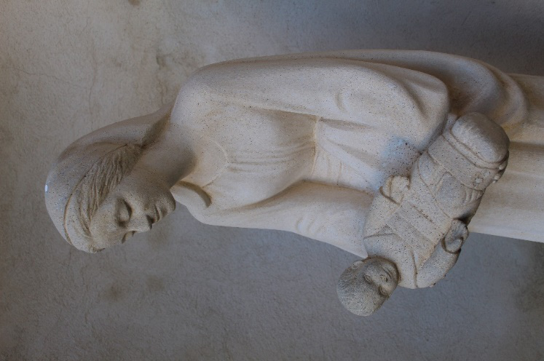


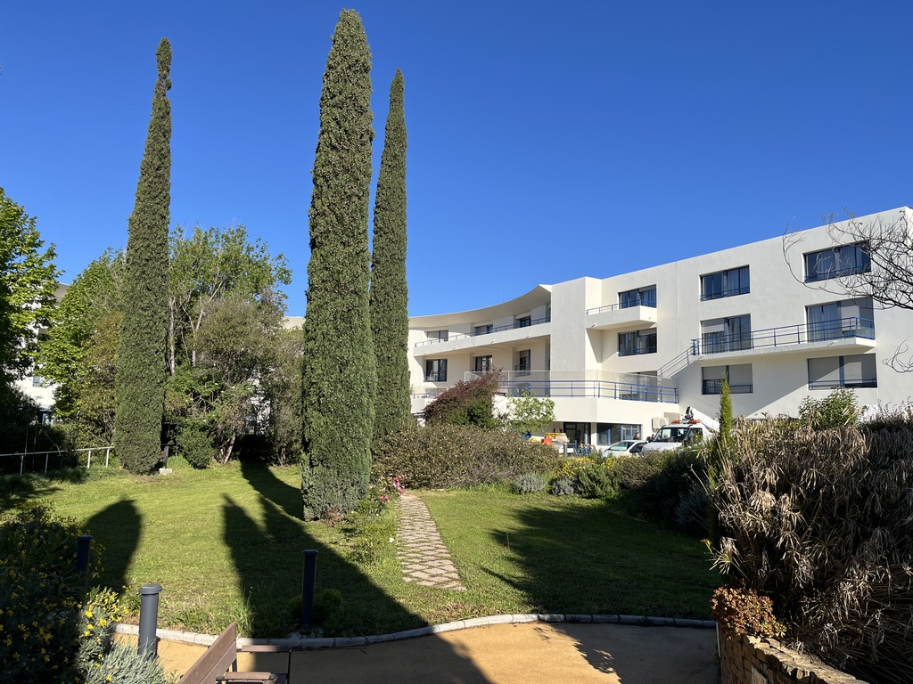
Résidence sainte Catherine Labouré
Marche jubilaire
1er Mai 2025

Pèlerins d’Espérance...

Semeurs d’Espérance !

1ère étape : A la Chapelle

Chant d’entrée : C.D. Prendre la route, avec toi Seigneur Y. Bouchet cm (feuille)

Mot d’accueil (Père)
quelques paroles fortes du Pape François :
« J’adresse une pensée particulière aux grands-pères et aux grands-mères qui représentent la transmission de la foi et de la sagesse de la vie aux générations plus jeunes... »

« Les personnes âgées méritent des signes d’espérance, elles qui font l’expérience de la solitude et du sentiment d’abandon...
Valoriser le trésor qu’elles sont, leur expérience de vie, la sagesse dont elles sont porteuses et la contribution qu’elles sont en mesure d’offrir, est un engagement pour la Communauté chrétienne et pour la société civile... »

« Notre parcours sera marqué par des étapes dans lesquelles
la grâce de Dieu précède, accompagne le peuple
qui marche avec zèle dans la foi,
œuvre dans la charité
et persévère dans l’espérance. »
mot du Père

( et avant le départ : prière du Notre Père en se donnant la main )
Chant : Peuple de l’Alliance
1 - Peuple de l´Alliance, ton Dieu te fait signe.(bis)
Marche à la suite de Jésus ! Va crier son nom
Sur les chemins du monde. (bis)
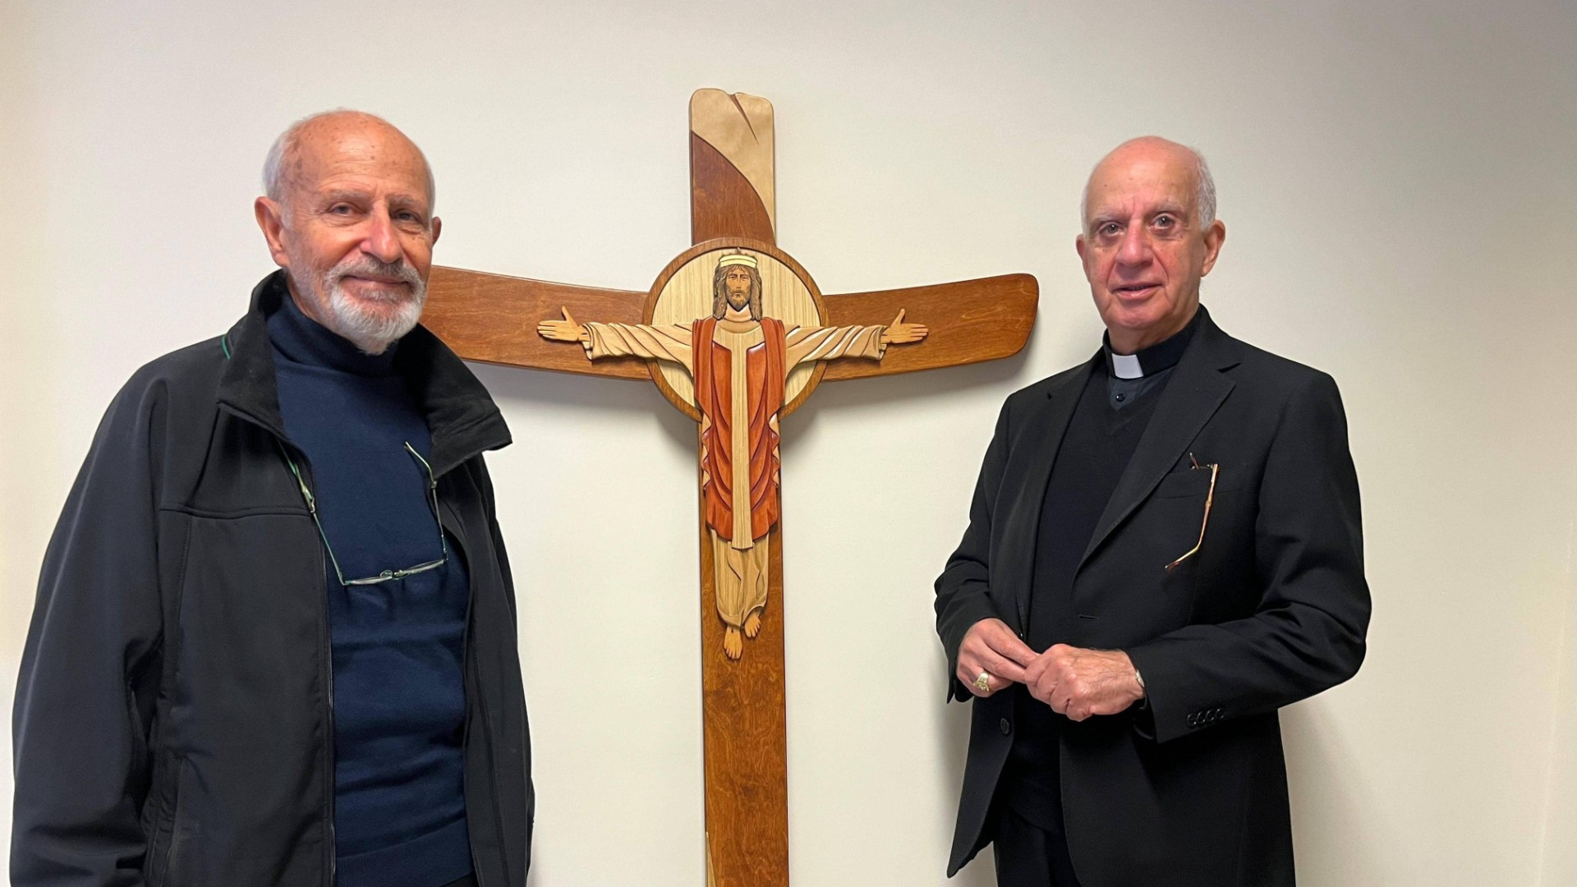
2 - Peuple de l´Alliance, ton Dieu te réveille. (bis)
Passe la mer avec Jésus ! Va creuser ta soif
Dans les déserts du monde.(bis)
3 - Peuple de l´Alliance, ton Dieu te pardonne. (bis)
Prends la lumière de Jésus ! Va semer l´amour
Dans les hivers du monde. (bis)
4 - Peuple de l´Alliance, ton Dieu te libère. (bis)
Porte ta croix avec Jésus ! Va planter la paix
Aux carrefours du monde. (bis)
5 - Peuple de l´Alliance, ton Dieu t´illumine. (bis)
Passe la mort avec Jésus ! Va danser la vie
Sur les tombeaux du monde.(bis)
6 - Peuple de l´Alliance, ton Dieu est ta force. (bis)
Ouvre tes portes avec Jésus ! Tu vivras d´Esprit
Aux quatre vents du monde. (bis)

2ème étape : La Foi
Croix du jubilé 2025
du Pape François :

« La boussole sur notre route, c’est la Parole de Dieu, qui chaque jour éclaire
notre chemin, nous révèle en Jésus : les gestes et les paroles d’Amour du Père
pour les hommes. »

« que la prière soit donc pour chacun de nous : la boussole qui guide, la lumière
qui éclaire le chemin ; la force qui le soutient sur la route. »

« Dans la prière, Le cœur de l’homme et le cœur de Dieu s’entremêlent dans
un dialogue d’amour incessant… »
Père : quelques phrases de l’Évangile de l’Annonciation, méditées, répétées… expressions spontanées
Chant : Je crois en Toi Mon Dieu
Je crois en Toi mon Dieu, je crois en toi.
Vivant mystérieux, si près de moi.
Dans tous les désarrois, tu garderas ma foi.
Je crois en Toi, mon Dieu, je crois en Toi.
Départ vers la 3ème étape : une dizaine de chapelet, entrecoupée d’intentions

3ème étape : L’Espérance

du Pape François :
« l’espérance trouve en Marie, la Mère de Dieu son plus grand témoin.
A la Croix elle devenait notre Mère , la Mère de l’Espérance , elle est là dans
les vicissitudes de la vie , la Mère de Dieu vient à notre aide, nous soutient,
nous invite à la confiance et à continuer d’espérer. »

« La peur de l’avenir nous fait parfois passer de la confiance à la peur, de la
sérénité au découragement. Puisse le jubilé être pour chacun, l’occasion de
ranimer l’espérance. La Parole de Dieu nous aide à en trouver les raisons. »

« La vie chrétienne est un chemin qui a besoin de moments forts pour nourrir
et fortifier l’espérance, qui nous mène à la rencontre avec le Seigneur-Jésus »

« Nous sommes appelés à puiser l’espérance dans la grâce de Dieu, à la
redécouvrir également dans les signes des temps que le Seigneur nous offre.

Père : Quelques passages de l’évangile de la Visitation ... méditation,
expression d’action de grâce, de demandes pour le « temps présent »…

Chant : J’espère en Toi Mon Dieu
J’espère en Toi Mon Dieu, j’espère en toi.
Ta main du haut des cieux prend soin de moi.
Quand sous l’effort je ploie, quand sombre toute joie
J’espère en Toi, mon Dieu, j’espère en Toi.

Prière de 3 « Je vous salue... » en allant vers la statue de Marie

